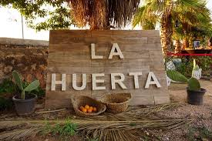

La huerta es un modelo de agricultura para la práctica y explotación de cultivos de regadío, ​ tradicionalmente emplazados en las vegas o valles de los ríos por ser un tipo de agricultura que requiere riego abundante, aunque el sistema de riego por goteo ha revolucionado en gran parte la tradición hortícola, ampliando la geografía hortelana al poder regular el consumo de agua. Pueden aceptar el nombre genérico de cultivos hortícolas, ya que tradicionalmente los principales cultivos de las huertas han sido las hortalizas, verduras, o legumbres, aunque a menudo también incluían árboles frutales.

Usted hereda un agronegocio y le hace las siguientes preguntas al administrador de la empresa al momento de reclamar su herencia.

* ¿Quién es el mayor vendedor de toda la historia? ¿Es guap@?
* ¿Cuáles es el producto con mayores ingresos?
* ¿Cuáles es el producto más producido?
* ¿Cuál ha sido el año de mayores ventas? ¿Principales vendedores?
* ¿Cuáles es el grupo de producto con mayores ingresos?
* ¿Cómo son las ventas por estado civil?